UNIDAD DE TRABAJO 3, DISEÑO Y REALIZACIÓN DE PRUEBAS.

1-Introducción.
2-Tipos de pruebas.
3-Depuración.
4-Plan de pruebas.
5-Aspectos a tener en cuenta en la organización de las pruebas.
6-Métricas aplicables sobre el software.
7-Pruebas del software y programación orientada a objetos.
8-Características de las métricas del software orientado a objetos OO.
9-Ejemplo de DES (documento de especificación de requisitos).
10-Casos práctico.
11-Ejercicios

1-Introducción

Una de las últimas fases del ciclo de vida antes de entregar un programa para su explotación, es la fase de pruebas.
Una de las sorpresas con las que suelen encontrar los nuevos programadores es la enorme cantidad de tiempo y esfuerzo que requiere esta fase. Se estima que la mitad del esfuerzo de desarrollo de un programa (tanto en tiempo como en gastos) se va en esta fase. Si hablamos de programas que involucran vidas humanas (medicina, equipos nucleares, etc) el costo de la fase de pruebas puede fácilmente superar el 80%.
Pese a su enorme impacto en el coste de desarrollo, es una fase que muchos programadores aún consideran clasificable como un arte y, por tanto, como difícilmente conceptualizable. Es muy difícil entrenar a los nuevos programadores, que aprenderán mucho más de su experiencia que de lo que les cuenten en los cursos de programación.

¿Qué es probar?

Como parte que es de un proceso industrial, la fase de pruebas añade valor al producto que se maneja: todos los programas tienen errores y la fase de pruebas los descubre; ese es el valor que añade. El objetivo específico de la fase de pruebas es encontrar cuantos más errores, mejor.
Es frecuente encontrarse con el error de afirmar que el objetivo de esta fase es convencerse de que el programa funciona bien. En realidad ese es el objetivo propio de las fases anteriores (¿quién va a pasar a la sección de pruebas un producto que sospecha que está mal?). Cumplido ese objetivo, lo mejor posible, se pasa a pruebas. Esto no ES obstáculo para reconocer que el objetivo último de todo el proceso de fabricación de programas sea hacer programas que funcionen bien; pero cada fase tiene su objetivo específico, y el de las pruebas es destapar errores.
Probar un programa es ejercitarlo con la peor intención a fin de encontrarle fallos.
Por poner un ejemplo duro, probar un programa es equivalente a la actividad de ciertos profesores para los que examinar a un alumno consiste en poner en evidencia todo lo que no sabe.Es exactamente lo que hay que hacerle a los programas.

Una prueba exhaustiva imposible

La prueba ideal de un sistema sería exponerlo en todas las situaciones posibles, así encontraríamos hasta el último fallo. Indirectamente, garantizamos su respuesta ante cualquier caso que se le presente en la ejecución real.
Esto es imposible desde todos los puntos de vista: humano, económico e incluso matemático.
Dado que todo es finito en programación (el número de líneas de código, el número de variables, el número de valores en un tipo, etc etc) cabe pensar que el número de pruebas posibles es finito. Esto deja de ser cierto en cuanto entran en juego bucles, en los que es fácil introducir condiciones para un funcionamiento sin fin. Aún en el irrealista caso de que el número de posibilidades fuera finito, el número de combinaciones posibles es tan enorme que se hace imposible su identificación y ejecución a todos los efectos prácticos.
Probar un programa es someterle a todas las posible variaciones de los datos de entrada, tanto si son válidos como si no lo son. Imagínese hacer esto con un compilador de cualquier lenguaje: ¡habría que escribir, compilar y ejecutar todos y cada uno de los programas que se pudieran escribir con dicho lenguaje!
Sobre esta premisa de imposibilidad de alcanzar la perfección, hay que buscar formas humanamente abordables y económicamente aceptables de encontrar errores.

Organización de las pruebas
Hay multitud de conceptos (y palabras clave) asociadas a las tareas de prueba. Clasificarlas es difícil, pues no son mutuamente disjuntas, sino muy entrelazadas. En lo que sigue intentaremos la siguiente estructura para la presentación:
Fases de prueba:
- Unitarias
- Caja Blanca
- De segmentos
- De ramas
- De condición/decisión
- De bucles
- Caja Negra
- Cobertura de requisitos
- Integración
- Aceptación

La prueba de unidades se plantea a pequeña escala, y consiste en ir probando uno a uno los diferentes módulos que constituyen una aplicación.
Las pruebas de integración y de aceptación son pruebas a mayor escala, que puede llegar a dimensiones industriales cuando el número de módulos es muy elevado, o la funcionalidad que se espera del programa es muy compleja.
Las pruebas de integración se centran en probar la coherencia semántica entre los diferentes módulos, tanto de semántica estática (se importan los módulos adecuados; se llama correctamente a los procedimientos proporcionados por cada módulo), como de semántica dinámica (un módulo recibe de otro lo que esperaba). Normalmente estas pruebas se van realizando por etapas, englobando progresivamente más y más módulos en cada prueba.
Las pruebas de integración se pueden empezar en cuanto tenemos unos pocos módulos, aunque no terminarán hasta disponer de la totalidad. En un diseño descendente (top-down) se empieza a probar por los módulos más generales; mientras que en un diseño ascendente se empieza a probar por los módulos de base.
El planteamiento descendente tiene la ventaja de estar siempre pensando en términos de la funcionalidad global; pero también tiene el inconveniente de que para cada prueba hay que "inventarse" algo sencillito (pero fiable) que simule el papel de los módulos inferiores, que aún no están disponibles.
El planteamiento ascendente evita tener que escribirse módulos ficticios, pues vamos construyendo pirámides más y más altas con lo que vamos teniendo. Su desventaja es que se centra más en el desarrollo que en las espectativas finales del cliente.
Estas clasificaciones no son las únicas posibles. Por ejemplo, en sistemas con mucha interacción con el usuario es frecuente codificar sólo las partes de cada módulo que hacen falta para una cierta funcionalidad. Una vez probada, se añade otra funcionalidad y así hasta el final. Esto da lugar a un planteamiento más "vertical" de las pruebas. A veces se conoce como "codificación incremental".
Por último, las pruebas de aceptación son las que se plantea el cliente final, que decide qué pruebas va a aplicarle al producto antes de darlo por bueno y pagarlo. De nuevo, el objetivo del que prueba es encontrar los fallos lo antes posible, en todo caso antes de pagarlo y antes de poner el programa en producción.

2-Tipos de pruebas

2.1 Pruebas unitarias

¿Cómo se prueban módulos sueltos?
Normalmente cabe distinguir una fase informal antes de entrar en la fase de pruebas propiamente dicha. La fase informal la lleva a cabo el propio codificador en su despacho, y consiste en ir ejecutando el código para convencerse de que "básicamente, funciona". Esta fase suele consistir en pequeños ejemplos que se intentan ejecutar. Si el módulo falla, se suele utilizar un depurador para observar la evolución dinámica del sistema, localizar el fallo, y repararlo.
En lenguajes antiguos, poco rigurosos en la sintaxis y/o en la semantica de los programas, esta fase informal llega a ser muy dura, laboriosa, y susceptible de dejar pasar grandes errores sin que se note. En lenguajes modernos, con reglas estrictas, hay herramientas que permiten análisis exhaustivos de los aspectos estáticos de la semántica de los programas: tipado de las variables, ámbitos de visibilidad, parámetros de llamada a procedimientos, etc etc
Hay asimismo herramientas más sofisticadas capaces de emitir "opiniones" sobre un programa y alertar de construcciones arriesgadas, de expresiones muy complicadas (que se prestan a equivocaciones), etc. etc. A veces pueden prevenir sobre variables que pueden usarse antes de tomar algún valor (no inicializadas), variables que se cargan pero luego no se usan, y otras posibilidades que, sin ser necesariamente errores en sí mismas, sí suelen apuntar a errores de verdad.
Más adelante, cuando el módulo parece presentable, se entra en una fase de prueba sistemática. En esta etapa se empieza a buscar fallos siguiendo algún criterio para que "no se escape nada". Los criterios más habituales son los denominados de caja negra y de caja blanca.
Se dice que una prueba es de caja negra cuando prescinde de los detalles del código y se limita a lo que se ve desde el exterior. Intenta descubrir casos y circunstancias en los que el módulo no hace lo que se espera de él.
Por oposición al término "caja negra" se suele denominar "caja blanca" al caso contrario, es decir, cuando lo que se mira con lupa es el código que está ahí escrito y se intenta que falle. Quizás sea más propio la denominación de "pruebas de caja transparente".

2.1.1 Caja blanca
También conocidas como pruebas estructurales o pruebas de caja transparente.
En estas pruebas estamos siempre observando el código, que las pruebas se dedican a ejecutar con ánimo de "probarlo todo". Esta noción de prueba total se formaliza en lo que se llama "cobertura" y no es sino una medida porcentual de ¿cuánto código hemos cubierto?
Hay diferentes posibilidades de definir la cobertura. Todas ellas intentan sobrevivir al hecho de que el número posible de ejecuciones de cualquier programa no trivial es (a todos los efectos prácticos) infinito. Pero si el 100% de cobertura es infinito, ningún conjunto real de pruebas pasaría de un infinitésimo de cobertura.

Cobertura de segmentos

A veces también denominada "cobertura de sentencias". Por segmento se entiende una secuencia de sentencias sin puntos de decisión. Como el ordenador está obligado a ejecutarlas una tras otra, es lo mismo decir que se han ejecutado todas las sentencias o todos los segmentos.
El número de sentencias de un programa es finito. Basta coger el código fuente e ir contando. Se puede diseñar un plan de pruebas que vaya ejercitando más y más sentencias, hasta que hayamos pasado por todas, o por una inmensa mayoría.
En la práctica, el proceso de pruebas termina antes de llegar al 100%, pues puede ser excesivamente laborioso y costoso provocar el paso por todas y cada una de las sentencias.
A la hora de decidir el punto de corte antes de llegar al 100% de cobertura hay que ser precavido y tomar en consideración algo más que el índice conseguido. En efecto, ocurre con frecuencia que los programas contienen código muerto o inalcanzable. Puede ser que este trozo del programa, simplemente "sobre" y se pueda prescindir de él; pero a veces significa que una cierta funcionalidad, necesaria, es inalcanzable: esto es un error y hay que corregirlo y se puede detectar a través de la cobertura de segmentos.

Cobertura de ramas

La cobertura de segmentos es engañosa en presencia de segmentos opcionales. Por ejemplo:

….....
if(condicion) { sentencias; }

} // Fin del programa

Desde el punto de vista de cobertura de segmentos, basta ejecutar una vez, con éxito en la condición, para cubrir todas las sentencias posibles. Sin embargo, desde el punto de vista de la lógica del programa, también debe ser importante el caso de que la condición falle (si no lo fuera, sobra el IF). Sin embargo, como en la rama ELSE no hay sentencias, con 0 ejecuciones tenemos el 100%.
Para afrontar estos casos, se plantea un refinamiento de la cobertura de segmentos consistente en recorrer todas las posibles salidas de los puntos de decisión. Para el ejemplo de arriba, para conseguir una cobertura de ramas del 100% hay que ejecutar (al menos) 2 veces, una satisfaciendo la condición, y otra no.
Estos criterios se extienden a las construcciones que suponen elegir 1 de entre varias ramas. Por ejemplo, el switch.
Nótese que si lograramos una cobertura de ramas del 100%, esto llevaría implícita una cobertura del 100% de los segmentos, pues todo segmento está en alguna rama. El criterio también debe refinarse en lenguajes que admiten excepciones (por ejemplo, Ada). En estos casos, hay que añadir pruebas para provocar la ejecución de todas y cada una de las excepciones que pueden dispararse.

Cobertura de condición/decisión

La cobertura de ramas resulta a su vez engañosa cuando las expresiones booleanas que usamos para decidir por qué rama tirar son complejas. Por ejemplo:

…......

if ((condicion 1) || (condicion2)) { sentencias;}
}// Fin del programa

Las condiciones 1 y 2 pueden tomar 2 valores cada una, dando lugar a 4 posibles combinaciones. No obstante sólo hay dos posibles ramas y bastan 2 pruebas para cubrirlas. Pero con este criterio podemos estar cerrando los ojos a otras combinaciones de las condiciones.
Consideremos sobre el caso anterior las siguientes pruebas:
Prueba 1: Condicion1 = TRUE y Condicion2 = FALSE
Prueba 2: Condicion1 = FALSE y Condicion2 = TRUE
Prueba 3: Condicion1 = FALSE y Condicion2 = FALSE
Prueba 4: Condicion1 = TRUE y Condicion2 = TRUE

Bastan las pruebas 2 y 3 para tener cubiertas todas las ramas. Pero con ellos sólo hemos probado una posibilidad para la Condición1.
Para afrontar esta problemática se define un criterio de cobertura de condición/decisión que trocea las expresiones booleanas complejas en sus componentes e intenta cubrir todos los posibles valores de cada uno de ellos.
Nótese que no basta con cubrir cada una de las condiciones componentes, si no que además hay que cuidar de sus posibles combinaciones de forma que se logre siempre probar todas y cada una de las ramas. Así, en el ejemplo anterior no basta con ejecutar las pruebas 1 y 2, pues aun cuando cubrimos perfectamente cada posibilidad de cada condición por separado, lo que no hemos logrado es recorrer las dos posibles ramas de la decisión combinada. Para ello es necesario añadir la prueba 3.
El conjunto mínimo de pruebas para cubrir todos los aspectos es el formado por las pruebas 3 y 4. Aún así, nótese que no hemos probado todo lo posible. Por ejemplo, si en el programa nos colamos y ponemos AND donde queríamos poner OR (o viceversa), este conjunto de pruebas no lo detecta. Sólo queremos decir que la cobertura es un criterio útil y práctico; pero no es prueba exhaustiva.

Cobertura de bucles

Los bucles no son más que segmentos controlados por decisiones. Así, la cobertura de ramas cubre plenamente la esencia de los bucles. Pero eso es simplemente la teoría, pues la práctica descubre que los bucles son una fuente inagotable de errores, todos triviales, algunos críticos. Un bucle se ejecuta un cierto número de veces; pero ese número de veces debe ser muy preciso, y lo más normal es que ejecutarlo una vez de menos o una vez de más tenga consecuencias indeseables. Y, sin embargo, es extremadamente fácil equivocarse y redactar un bucle que se ejecuta 1 vez de más o de menos.
Para un bucle de tipo while hay que pasar 3 pruebas
- 0 ejecuciones
- 1 ejecución
- más de 1 ejecución
Para un bucle de tipo do-while hay que pasar 2 pruebas
- 1 ejecución
- más de 1 ejecución
Los bucles for, en cambio, son muy seguros, pues en su cabecera está definido el número de veces que se va a ejecutar. Ni una más, ni una menos, y el compilador se encarga de garantizarlo. Basta pues con ejecutarlos 1 vez.
No obstante, conviene no engañarse con los bucles for y examinar su contenido. Si dentro del bucle se altera la variable de control, o el valor de alguna variable que se utilice en el cálculo del incremento o del límite de iteración, entonces eso es un bucle for con trampa.
También tiene "trampa" si contiene sentencias del tipo break o del tipo return. Todas ellas provocan terminaciones anticipadas del bucle.
Lo peor son aquellos lenguajes que permiten el uso de sentencias goto , el uso de estas sentencias es altamente desaconsejable.
En la práctica de cada día, se suele procura alcanzar una cobertura cercana al 100% de segmentos. Es muy recomendable (aunque cuesta más) conseguir una buena cobertura de ramas. En cambio, no suele hacer falta ir a por una cobertura de decisiones totalmente completa.

¿Qué es una buena cobertura?
Pues depende de lo crítico que sea el programa. Hay que valorar el riesgo (o coste) que implica un fallo si éste se descubre durante la aplicación del programa. Para la mayor parte del software que se produce , el riesgo es simplemente de imagen (si un juego tiene un fallo en algún punto de su ejecución, queda fatal; pero no se muere nadie). En estas circunstancias, coberturas del 60-80% son admisibles.
La cobertura requerida suele ir creciendo con el ámbito previsto de distribución. Si un programa se distribuye y falla en algo grave puede ser necesario redistribuirlo de nuevo y urgentemente. Si hay millones de clientes dispersos por varios paises, el coste puede ser brutal. En estos casos hay que exprimir la fase de pruebas para que encuentre prácticamente todos los errores sin pasar nada por alto. Esto se traduce al final en buscar coberturas más altas.
Es aún más delicado cuando entramos en aplicaciones que involucran vidas humanas (aplicaciones sanitarias, centrales nucleares,gestión de aviones, etc) Cuando un fallo se traduce en una muerte, la cobertura que se busca se acerca al 99% y además se presta atención a las decisiones atómicas (cada una de ellas de forma puntual).
También se suele perseguir coberturas muy elevadas (por encima del 90%) en las aplicaciones militares. Esto se debe a que normalmente van a ser utilizadas en condiciones muy adversas donde el tiempo es inestimable. Si un programa falla, puede no haber una segunda oportunidad de arrancarlo de nuevo.
La ejecución de pruebas de caja blanca puede llevarse a cabo con un depurador (que permite le ejecución paso a paso), un listado del módulo y un rotulador para ir marcando por dónde vamos pasando. Esta tarea es muy tediosa, pero puede ser automatizada. Hay compiladores que a la hora de generar código máquina dejan incrustado en el código suficiente código como para poder dejar un fichero (tras la ejecución) con el número de veces que se ha ejecutado cada sentencia, rama, bucle, etc.

Limitaciones
Lograr una buena cobertura con pruebas de caja blanca es un objetivo deseable; pero no suficiente a todos los efectos. Un programa puede estar perfecto en todos sus términos, y sin embargo no servir a la función que se pretende.
Por ejemplo, un Rolls-Royce es un coche que sin duda pasaría las pruebas más exigentes sobre los últimos detalles de su mecánica o su carrocería. Sin embargo, si el cliente desea un todo-terreno, difícilmente va a comprárselo.
Por ejemplo, si escribimos una rutina para ordenar datos por orden ascendente, pero el cliente los necesita en orden decreciente; no hay prueba de caja blanca capaz de detectar la desviación.
Las pruebas de caja blanca nos convencen de que un programa hace bien lo que hace; pero no de que haga lo que necesitamos, es decir de que cumpla su funcionalidad.

2.1.2 Caja Negra

También se conocen como pruebas de caja opaca, pruebas funcionales, pruebas de entrada/salida y pruebas inducidas por los datos.

Las pruebas de caja negra se centran en lo que se espera de un módulo, es decir, intentan encontrar casos en que el módulo no se atiene a su especificación. Por ello se denominan pruebas funcionales, y el probador se limita a suministrarle datos como entrada y estudiar la salida, sin preocuparse de lo que pueda estar haciendo el módulo por dentro.
Las pruebas de caja negra están especialmente indicadas en aquellos módulos que van a ser interfaz con el usuario (en sentido general: teclado, pantalla, ficheros, canales de comunicaciones, etc etc) Este comentario no indica que no sean útiles en cualquier módulo del sistema.
Las pruebas de caja negra se apoyan en la especificación de requisitos del módulo. De hecho, se habla de "cobertura de especificación" para dar una medida del número de requisitos que se han probado. Es fácil obtener coberturas del 100% en módulos internos, aunque puede ser más laborioso en módulos con interfaz al exterior. En cualquier caso, es muy recomendable conseguir una alta cobertura en esta línea.
El problema con las pruebas de caja negra no suele estar en el número de funciones proporcionadas por el módulo (que siempre es un número muy limitado en diseños razonables); sino en los datos que se le pasan a estas funciones.
A la vista de los requisitos de un módulo, se sigue una técnica algebráica conocida como "clases de equivalencia". Esta técnica trata cada parámetro como un modelo algebraico donde unos datos son equivalentes a otros. Si logramos partir un rango excesivamente amplio de posibles valores reales a un conjunto reducido de clases de equivalencia, entonces es suficiente probar un caso de cada clase, pues los demás datos de la misma clase son equivalentes.
El problema está pues en identificar clases de equivalencia, tarea para la que no existe una regla de aplicación universal; pero hay recetas para la mayor parte de los casos prácticos:
- Si un parámetro de entrada debe estar comprendido en un cierto rango, aparecen 3 clases de equivalencia: por debajo, en y por encima del rango.
- Si una entrada requiere un valor concreto, aparecen 3 clases de equivalencia: por debajo, en y por encima del valor.
- Si una entrada requiere un valor de entre los de un conjunto, aparecen 2 clases de equivalencia: en el conjunto o fuera de él.
- Si una entrada es booleana, hay 2 clases: verdadero o falso.
- Los mismos criterios se aplican a las salidas esperadas: hay que intentar generar resultados en todas y cada una de las clases.

Ejemplo:
Utilizamos un entero para identificar el día del mes. Los valores posibles están en el rango [1..31]. Así, hay 3 clases:
- números menores que 1
- números entre 1 y 31
- números mayores que 31
Durante la lectura de los requisitos del sistema, nos encontraremos con una serie de valores singulares, que marcan diferencias de comportamiento. Estos valores son claros candidatos a marcar clases de equivalencia: por abajo y por arriba.
Una vez identificadas las clases de equivalencia significativas en nuestro módulo, se procede a coger un valor de cada clase, que no esté justamente al límite de la clase. Este valor aleatorio, hará las veces de cualquier valor normal que se le pueda pasar en la ejecución real.
La experiencia muestra que un buen número de errores aparecen en torno a los puntos de cambio de clase de equivalencia. Hay una serie de valores denominados "frontera" (o valores límite) que conviene probar, además de los elegidos en el párrafo anterior. Usualmente se necesitan 2 valores por frontera, uno justo abajo y otro justo encima.

Limitaciones
Lograr una buena cobertura con pruebas de caja negra es un objetivo deseable; pero no suficiente a todos los efectos. Un programa puede pasar con holgura millones de pruebas y sin embargo tener defectos internos que surgen en el momento más inoportuno.
Por ejemplo, un PC que contenga el virus Viernes-13 puede estar pasando pruebas de caja negra durante años y años. Sólo falla si es viernes y es día 13; pero ¿a quién se le iba a ocurrir hacer esa prueba?
Las pruebas de caja negra nos convencen de que un programa hace lo que queremos; pero no de que haga (además) otras cosas menos aceptables.

2.2 Pruebas de integración

Las pruebas de integración se llevan a cabo durante la construcción del sistema, involucran a un número creciente de módulos y terminan probando el sistema como conjunto.
Estas pruebas se pueden plantear desde un punto de vista estructural o funcional.
Las pruebas estructurales de integración son similares a las pruebas de caja blanca; pero trabajan a un nivel conceptual superior. En lugar de referirnos a sentencias del lenguaje, nos referiremos a llamadas entre módulos. Se trata pues de identificar todos los posibles esquemas de llamadas y ejercitarlos para lograr una buena cobertura de segmentos o de ramas.
Las pruebas funcionales de integración son similares a las pruebas de caja negra. Aquí trataremos de encontrar fallos en la respuesta de un módulo cuando su operación depende de los servicios prestados por otro(s) módulo(s). Según nos vamos acercando al sistema total, estas pruebas se van basando más y más en la especificación de requisitos del usuario.
Las pruebas finales de integración cubren todo el sistema y pretenden cubrir plenamente la especificación de requisitos del usuario. Además, a estas alturas ya suele estar disponible el manual de usuario, que también se utiliza para realizar pruebas hasta lograr una cobertura aceptable.
En todas estas pruebas funcionales se siguen utilizando las técnicas de partición en clases de equivalencia y análisis de casos límite (fronteras).
En las pruebas de integración se pueden usar dos enfoques:
Integración incremental: Se combina el siguiente módulo que se debe probar con el conjunto de módulos ya probados. La integración puede ser:
- Ascendente: se comienza por los módulos hoja. Se escribe para cada conjunto un driver que permite simular la llamada de los módulos.
- Descendente: se comienza por los módulos raíz. Hay que construir módulos ficticios para simular la presencia de los subordinados, que luego serán sustituidos por los propios subordinados. Existen dos órdenes:
  - Primero en profundidad.
  - Primero en anchura.

Integración no incremental: Se prueba cada módulo por separado y luego se integran todos de una vez y se prueba el programa completo. Requiere de un módulo impulsor y uno o más módulos ficticios que simulan la función de cada módulo.
De lo anterior puede deducirse que no siempre es obligatorio terminar la prueba de todos los módulos antes de empezar a integrar. Habitualmente ambas pruebas se solapan.

2.3 Pruebas de aceptación.

Estas pruebas las realiza el cliente. Son básicamente pruebas funcionales, sobre el sistema completo, y buscan una cobertura de la especificación de requisitos y del manual del usuario. Estas pruebas no se realizan durante el desarrollo, pues sería impresentable de cara al cliente; sino una vez pasadas todas las pruebas de integración por parte del desarrollador.
La experiencia muestra que aún despues del más cuidadoso proceso de pruebas por parte del desarrollador, quedan una serie de errores que sólo aparecen cuando el cliente se pone a usar el programa. Los desarrolladores se suelen llevar las manos a la cabeza:
"Pero, ¿a quién se le ocurre usar así mi programa?".
Pero es precisamente este intento de pruebas por parte a alguien ajeno al desarrollo del programa el que puede permitir detectar más errores.
Sea como sea, el cliente siempre tiene razón. Decir que los requisitos no estaban claros, o que el manual es ambiguo puede salvar la cara; pero ciertamente no deja satisfecho al cliente.
Por estas razones, muchos desarrolladores ejercitan unas técnicas denominadas "pruebas alfa" y "pruebas beta". Las pruebas alfa consisten en invitar al cliente a que venga al entorno de desarrollo a probar el sistema. Se trabaja en un entorno controlado y el cliente siempre tiene un experto a mano para ayudarle a usar el sistema y para analizar los resultados.
Las pruebas beta vienen despues de las pruebas alfa, y se desarrollan en el entorno del cliente, un entorno que está fuera de control. Aquí el cliente se queda a solas con el producto y trata de encontrarle fallos (reales o imaginarios) de los que informa al desarrollador.
Las pruebas alfa y beta son habituales en productos que se van a vender a muchos clientes. Algunos de los potenciales compradores se prestan a estas pruebas bien por ir entrenando a su personal con tiempo, bien a cambio de alguna ventaja económica (mejor precio sobre el producto final, derecho a mantenimiento gratuito, a nuevas versiones, etc etc). La experiencia muestra que estas prácticas son muy eficaces.
Por último tiene que quedar claro que estas pruebas están enfocadas a determinar si se cumplen los requisitos de usuario especificados. Siempre se llevan a cabo en la fase final del proyecto, deben de estar perfectamente planificadas y en sistemas que van a reemplazar a otros antiguos se puede operar en ambos sistemas para realizar una comparativa de los resultados.

2.3 Otros tipos de pruebas

Recorridos

Quizás es una técnica más aplicada en control de calidad que en pruebas. Consiste en sentar alrededor de una mesa a los desarrolladores y a una serie de críticos, bajo las órdenes de un moderador que impida un recalentamiento de los ánimos. El método consiste en que los revisores se leen el programa línea a línea y piden explicaciones de todo lo que no está meridianamente claro. Puede que simplemente falte un comentario explicativo, o que detecten un error auténtico o que simplemente el código sea tan complejo de entender/explicar que más vale que se rehaga de forma más simple. Para un sistema complejo pueden hacer falta muchas sesiones.
Esta técnica es muy eficaz localizando errores de naturaleza local; pero falla estrepitosamente cuando el error deriva de la interacción entre dos partes alejadas del programa. Nótese que no se está ejecutando el programa, sólo mirándolo con lupa, y de esta forma sólo se ve en cada instante un trocito del listado.

Aleatorias

Ciertos autores consideran injustificada una aproximación sistemática a las pruebas. Alegan que la probabilidad de descubrir un error es prácticamente la misma si se hacen una serie de pruebas aleatoriamente elegidas, que si se hacen siguiendo las instrucciones dictadas por criterios de cobertura (caja negra o blanca).
Como esto es muy cierto, probablemente sea muy razonable comenzar la fase de pruebas con una serie de casos elegidos al azar. Esto pondrá de manifiesto los errores más patentes. No obstante, pueden permanecer ocultos errores más sibilinos que sólo se muestran ante entradas muy precisas.
Si el programa es poco crítico (una aplicación personal, un juego, ...) puede que esto sea suficiente. Pero si se trata de una aplicación militar o con riesgo para vidas humanas, es de todo punto insuficiente.

Solidez

Se prueba la capacidad del sistema para salir de situaciones embarazosas provocadas por errores en el suministro de datos. Estas pruebas son importantes en sistemas con una interfaz al exterior, en particular cuando la interfaz es humana.
Por ejemplo, en un sistema que admite una serie de órdenes ,se deben probar los siguientes extremos:
- órdenes correctas, todas y cada una
- órdenes con defectos de sintaxis, tanto pequeñas desviaciones como errores de bulto
- órdenes correctas, pero en orden incorrecto, o fuera de lugar
- la orden nula (línea vacia, una o más)
- órdenes correctas, pero con datos de más
- provocar una interrupción (BREAK, ^C, o lo que corresponda al sistema soporte) justo después de introducir una orden.
- órdenes con delimitadores inapropiados (comas, puntos, ...)
- órdenes con delimitadores incongruentes consigo mismos (por ejemplo, esto]

Pruebas de sistema

Consistirían en comprobar el funcionamiento general del sistema para ver si cumple los requisitos. Dentro de las mismas son muy importantes las pruebas rendimiento que incluirían :

Pruebas para comprobar el Funcionamiento y rendimiento de las interfaces hardware, software, de usuario y de operador.
Pruebas para comprobar la ejecución y rendimiento en condiciones límite y de sobrecarga.
Teniéndose que diseñar los casos necesarios para probar el rendimiento del sistema y de su capacidad funcional (pruebas de volumen de datos, de límites de procesamiento, etc). Estas pruebas se denominan pruebas de sobrecarga.Entre ellas podemos destacar:

Aguante

En ciertos sistemas es conveniente saber hasta dónde aguantan, bien por razones internas (¿hasta cuantos datos podrá procesar?), bien externas (¿es capaz de trabajar con un disco al 90%?, ¿aguanta una carga de la CPU del 90?, etc etc) .
Prestaciones

A veces es importante el tiempo de respuesta, u otros parámetros de gasto. Típicamente nos puede preocupar cuánto tiempo le lleva al sistema procesar tantos datos, o cuánta memoria consume, o cuánto espacio en disco utiliza, o cuántos datos transfiere por un canal de comunicaciones, o ... Para todos estos parámetros suele ser importante conocer cómo evolucionan al variar la dimensión del problema (por ejemplo, al duplicarse el volumen de datos de entrada).

Conformidad u Homologación

En programas de comunicaciones es muy frecuente que, además de los requisitos específicos del programa que estamos construyendo, aparezca alguna norma más amplia a la que el programa deba atenerse. Es frecuente que organismos internacionales como ISO y el CCITT elaboren especificaciones de referencia a las que los diversos fabricantes deben atenerse para que sus ordenadores sean capaces de entenderse entre sí.
Las pruebas, de caja negra, que se le pasan a un producto para detectar discrepancias respecto a una norma de las descritas en el párrafo anterior se denominan de conformidad u homologación. Suelen realizarse en un centro especialmente acreditado al efecto y, si se pasan satisfactoriamente, el producto recibe un sello oficial que dice: "homologado".

Interoperabilidad (interoperability tesing)

En el mismo escenario del punto anterior, programas de comunicaciones que deden permitir que dos ordenadores se entiendan, aparte de las pruebas de conformidad se suelen correr una serie de pruebas, también de caja negra, que involucran 2 o más productos, y buscan problemas de comunicación entre ellos.

Regresión

Todos los sistemas sufren una evolución a lo largo de su vida activa. En cada nueva versión se supone que o bien se corrigen defectos, o se añaden nuevas funciones, o ambas cosas. En cualquier caso, una nueva versión exige una nueva pasada por las pruebas. Si éstas se han sistematizado en una fase anterior, ahora pueden volver a pasarse automáticamente, simplemente para comprobar que las modificaciones no provocan errores donde antes no los había.

El mínimo necesario para usar unas pruebas en una futura revisión del programa es poder contar con una documentación muy muy clara.
Las pruebas de regresión son particularmente espectaculares cuando se trata de probar la interacción con un agente externo. Existen empresas que viven de comercializar productos que "graban" la ejecución de una prueba con operadores humanos para luego repetirla cuantas veces haga falta "reproduciendo la grabación". Y, obviamente, deben monitorizar la respuesta del sistema en ambos casos, compararla, y avisar de cualquier discrepancia significativa.

3.Depuración

Casi todos los compiladores suelen llevar asociada la posibilidad de ejecutar un programa paso a paso, permitiéndole al operador conocer dónde está en cada momento, y cuánto valen las variables.
Los depuradores pueden usarse para realizar inspecciones rigurosas sobre el comportamiento dinámico de los programas. La práctica demuestra, no obstante, que su uso es tedioso y que sólo son eficaces si se persigue un objetivo muy claro. El objetivo habitual es utilizarlo como consecuencia de la detección de un error. Si el programa se comporta mal en un cierto punto, hay que averiguar la causa precisa para poder repararlo. La causa a veces es inmediata (por ejemplo, un operador booleano equivocado); pero a veces depende del valor concreto de los datos en un cierto punto y hay que buscar la causa en otra zona del programa.
En general es mala idea "correr al depurador", tanto por el tiempo que se pierde buceando sin una meta clara, como por el riesgo de corregir defectos intermedios sin llegar a la raiz del problema. Antes de entrar en el depurador hay que delimitar el error y sus posibles causas. Ante una prueba que falla, hay que identificar el dominio del fallo, averiguar las características de los datos que provoca el fallo (y comprobar experimentalmente que todos los datos con esas características provocan ese fallo, y los que no las tienen no lo provocan).
El depurador es el último paso para convencernos de nuestro análisis y afrontar la reparación con conocimiento de causa.

4.Plan de pruebas

Un plan de pruebas está constituido por un conjunto de pruebas. Cada prueba debe:
- dejar claro qué tipo de propiedades se quieren probar (corrección, robustez, fiabilidad, amigabilidad, …).
- dejar claro cómo se mide el resultado.
- especificar en qué consiste la prueba (hasta el último detalle de cómo se ejecuta)
- definir cual es el resultado que se espera (identificación, tolerancia, ...) ¿Cómo se decide que el resultado es acorde con lo esperado? .
Las pruebas no planificadas carecen de utilidad, tanto si no se sabe exactamente lo que se quiere probar, o si no está claro cómo se prueba, o si el análisis del resultado se hace "a ojo".
Estas mismas ideas se suelen agrupar diciendo que un caso de prueba consta de 3 bloques de información:
- El propósito de la prueba
- Los pasos de ejecución de la prueba
- El resultado que se espera
Y todos y cada uno de esos puntos debe quedar perfectamente documentado.
Cubrir estos puntos es muy laborioso y, con frecuencia, tedioso, lo que hace desagradable (o al menos muy aburrida) la fase de pruebas. Es mucho mas divertido codificar que probar. Tremendo error en el que, no obstante, es fácil incurrir.
Respecto al orden de pruebas, una práctica frecuente es la siguiente:
- Pasar pruebas de caja negra analizando valores límite. Recuerde que hay que analizar condiciones límite de entrada y de salida.
- Identificar clases de equivalencia de datos (entrada y salida) y añadir más pruebas de caja negra para contemplar valores normales (en las clases de equivalencia en que estos sean diferentes de los valores límite; es decir, en rangos amplios de valores).
- Añadir pruebas basadas en "presunción de error". A partir de la experiencia y el sentido común, se aventuran situaciones que parecen proclives a padecer defectos, y se buscan errores en esos puntos.
- Medir la cobertura de caja blanca que se ha logrado con las fases previas y añadir más pruebas de caja blanca hasta lograr la cobertura deseada. Normalmente se busca una buena cobertura de ramas.

5-Aspectos a tener en cuenta en la organización de las pruebas.

Son aspectos a tener en cuenta porque pueden cambiar radicalmente el éxito de una fase de pruebas:
- Probar es ejecutar un programa para encontrarle fallos.
Jamás se debería probar un programa con el ánimo de mostrar que funciona; ese no es el objetivo.
- Un caso de prueba tiene éxito cuando encuentra un fallo.
Lo gracioso no es encontrar un caso en el que el programa funciona perfectamente. Eso es, simplemente, lo normal.
- Las pruebas debe diseñarlas y pasarlas una persona distinta de la que ha escrito el código; es la única forma de no ser "comprensivo con los fallos".
Hacer una "obra maestra" cuesta mucho esfuerzo y requiere gran habilidad. Encontrarle fallos a una "obra maestra" cuesta aún más esfuerzo y exige otro tipo de habilidad.
- Las pruebas no pueden esperar a que esté todo el código escrito para empezar a pasarlas. Deben irse pasando pruebas según se va generando el código para descubrir los errores lo antes posible y evitar que se propaguen a otros módulos. En realidad el nombre "fase de pruebas" es engañoso, pues hay muchas actividades que se desarrollan concurrentemente o, al menos, no se necesita cerrar una fase antes de pasar a la siguiente. Algunos autores llegan al extremo de afirmar que "primero hay que probar y luego codificar". Frase graciosa que se plasma en aspectos mas concretos como que el programa se escriba pensando en que hay que probarlo.
- Si en un módulo (o sección de un programa, en general) se encuentran muchos fallos, hay que insistir sobre él. Es muy habitual que los fallos se concentren en pequeñas zonas. Hay mil causas para que ocurra este efecto:
  - código escrito por un programador malo
  - código muy difícil
  - código mal o insuficientemente especificado
  - código escrito en un mal día, con prisas, ...
Además, cuanto más se parchea un trozo de código, tanto más ruinoso queda y susceptible a derrumbamientos. A la larga hay que acabar tirándolo y empezando de nuevo.
- Si se detecta un fallo aislado, puede bastar una corrección aislada. Pero si se detectan muchos fallos en un módulo, lo único práctico es desecharlo, diseñarlo de nuevo, y recodificarlo. La técnica de ir parcheando hasta que se pasan una serie de pruebas es absolutamente suicida.
- Las pruebas pueden encontrar fallos; pero jamás demostrar que no los hay.
- Las pruebas también tienen fallos. Los errores son propios de los humanos: todo el mundo se equivoca. Si una prueba falla, hay que revisar tanto lo que se prueba como lo que lo prueba. No obstante, la experiencia muestra que (casi siempre) hay más fallos en el programa que en las pruebas.

6-Algunas métricas importantes aplicables sobre el software

Las métricas son medidas cuantitativas de los atributos que intervienen el software y que afectan al control de la calidad. Aunque ninguna métrica es perfecta, todas pueden proporcionar al diseñador una mejor visión interna y ayudar a que el diseño evolucione a un nivel superior de calidad.
Con otras palabras: una métrica es una asignación de un valor a un atributo (tiempo, complejidad, etc) de una entidad software (ya sea un producto o un proceso).
Existen diferentes tipos de métricas:
- Índices de calidad del software
- Métricas basadas en el código fuente
- Métricas basadas en la estructura de control del código fuente
- Otros tipos de métricas.

Indice de madurez del software

El estándar IEEE 982.1 (1988) sugiere un índice de madurez del software (IMS) que proporciona una indicación de la estabilidad de un producto software basada en los cambios que ocurren en cada versión del programa.
En este índice intervienen los siguientes parámetros:
M_{T} | Nº de módulos de la versión actual.
F_{M} | Nº de módulos de la versión actual que han sido modificados.
F_{A} | Nº de módulos de la versión actual que han sido añadidos.
F_{E} | Nº de módulos de la versión anterior que han sido eliminados en la actual.

IMS = [M_{T} - (F_{M} + F_{A} + F_{E})] / M_{T}
A medida que se aproxima a 1, el producto empieza a estabilizarse. Se puede decir que:
Si es próximo a 1, es decir >= 0,6 buena calidad
Si es próximo a 0 revisión y cambio de software
Este índice también puede usarse como métrica para la planificación de las actividades de mantenimiento del software. El tiempo medio para producir una versión de un producto software puede correlacionarse con el IMS desarrollándose modelos empíricos para el mantenimiento.

Métrica de Halstead basada en el código fuente

Las métricas basadas en el código fuente incluyen medidas del tipo: nº de líneas de código, nº de líneas de comentario, nº de instrucciones, porcentaje de líneas de comentario dentro del total de líneas de código, etc.
Dentro de este grupo destaca la teoría de Halstead llamada ciencia del software. Se trata de una serie de métricas basadas en cuatro cantidades básicas:
n₁ | Nº de operadores diferentes que aparecen en el programa (tipos de instrucciones, funciones, operadores matemáticos, etc).
N₁ | Nº total de veces que aparece el operador en el código.
n₂ | Nº de operandos diferentes que aparecen en el programa (datos, variables, etc).
N₂ | Nº total de veces que aparece el operando en el código.

Veamos un ejemplo:
if(x>2){
y=z*x*3;
System.out.println(y);
}

Operadores (n₁=6) | Cuenta (N₁=7) | Operandos (n₂=5) | Cuenta (N₂=7)
- if  - >  - {…..}  - =  - *  - System.out.println | 1  1  1  1  2  1 | - x  - 2  - y  - z  - 3 | 2  1  2  1  1

A partir de estas cantidades se definen diversas métricas como las siguientes:
Longitud del programa | N = N₁ + N₂
Vocabulario del programa | n = n₁ + n₂
Volumen del programa (nº de bits necesarios para especificar un programa: variará con el lenguaje de programación). | V = N * log₂ n
Existen otras métricas de Halstead más sofisticadas como el nivel del lenguaje, el nivel del programa, el esfuerzo de desarrollo en función del volumen del programa y de su nivel, el tiempo de desarrollo e incluso el número esperado de fallos en el software, etc.
Otro dos ejemplos:
a)
for(i=2;i<10;i++){
if(j>2) s++;
else if(j==2) s- -;
else s=0;
}
Solución: n1=11 N1=15 n2=6 N2=13

b)
if(a>10){
if(b1&&b2) a++;
else a- -;
}
else{
if(b1||b2) a=*5;
}
Solución: n1=10 N1=16 n2=5 N2=10

Complejidad ciclomática de McCabe

Es una métrica basada en la estructura de control del código, proporciona una medida cuantitativa para probar la dificultad y una indicación de la fiabilidad última. También puede emplearse para proporcionar una indicación del tamaño máximo del módulo.
La complejidad ciclomática de McCabe se puede calcular de las tres formas siguientes:
1-V(G)=a-n+2 siendo a el número de arcos o aristas del grafo y n el número de nodos.
2-V(G)=r siendo r el número de regiones cerradas del grafo.
3-V(G)=c+1 siendo c el número de nodos de condición.
De cualquiera de los tres modos el valor a obtener debe ser el mismo.

Como se puede apreciar para poder realizar el cálculo hemos tenido que obtener un grafo a partir del código del programa.
Un grafo es un conjunto de objetos llamados vértices o nodos unidos por enlaces llamados aristas o arcos, que permiten representar relaciones binarias entre elementos de un conjunto.
Un grafo se representa gráficamente como un conjunto de puntos (vértices o nodos) unidos por líneas (aristas).
Desde un punto de vista práctico, los grafos permiten estudiar las interrelaciones entre unidades que interactúan unas con otras. Por ejemplo, una red de ordenadores puede representarse y estudiarse mediante un grafo, en el cual los vértices representan equipos y las aristas representan conexiones.
A continuación se muestra la figura de un grafo a modo de ejemplo:

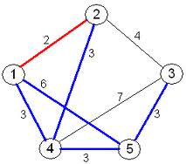

Como se puede observar existen un nodos numerados y por tanto totalmente identificables, además existen unos caminos entre los nodos y en el caso de este grafo esos caminos tienen un peso o coste, por ejemplo si queremos llegar del nodo 2 al nodo 3 el camino tiene un coste 4. Es importante observar que a la hora de llegar de un nodo a otro hay que cuantificar el coste del recorrido, por ejemplo para llegar del nodo 2 al 5 se pueden seguir dos caminos 2-3-5 con un coste igual a 7 o bien 2-4-5 con un coste igual a 6, luego es más adecuado el segundo camino.

Vamos a ver como se construye un grafo a partir del código del programa seguiremos las siguientes reglas:

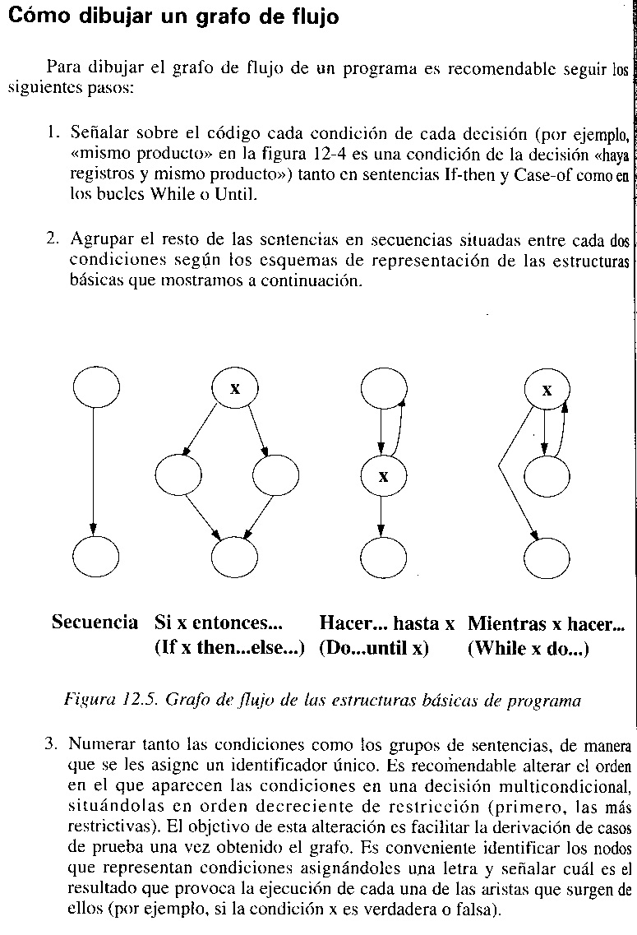
Vamos a ver a continuación algunos ejemplos, partimos en primer lugar del siguiente código:

Ejemplo1
if (condicion){
if (condicion){
A;
B;
}
else {
C;
D;
}
}

Solución:
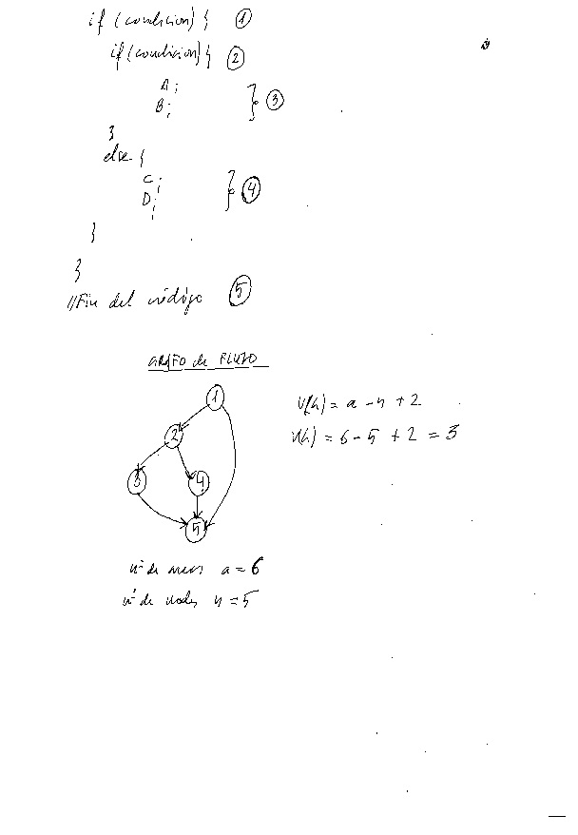
Ejemplo2
…............
tamaño=25;
mayor=menor=vector[0];
i=1;
while(i<tamaño){
total=+vector[i];
if(vector[i]>mayor) mayor=vector[i];
else if(vector[i]<menor) menor=vector[i];
i++;
}
System.out.println(mayor);
System.out.println(menor);

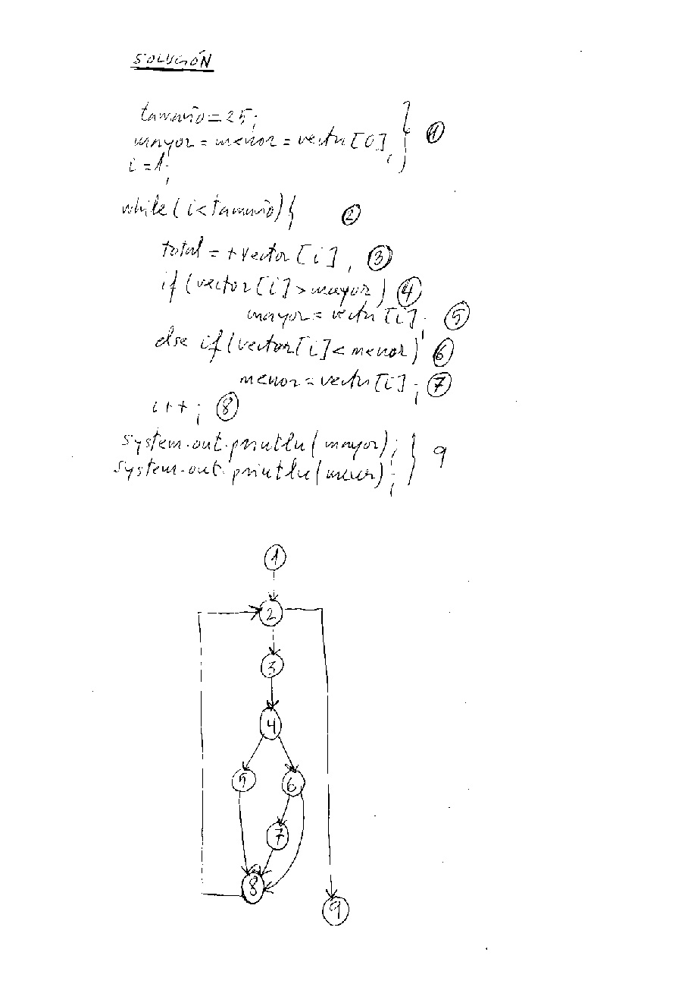

Ejemplo3
pares=impares=0;
for(i=1;i<11;i++){
for(j=1;j<11;j++){
if((i*j)%2==0){
System.out.prinln(i*j) ;
pares++;
}
else impares++;
}
}
if(pares>impares) System.out.println(pares);
else System.out.println(impares);

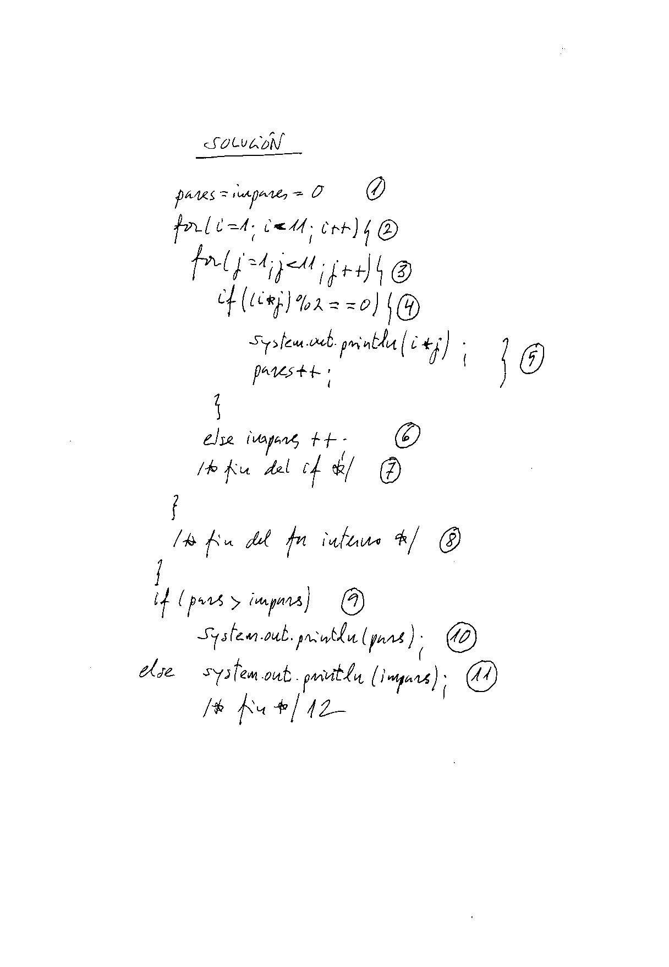
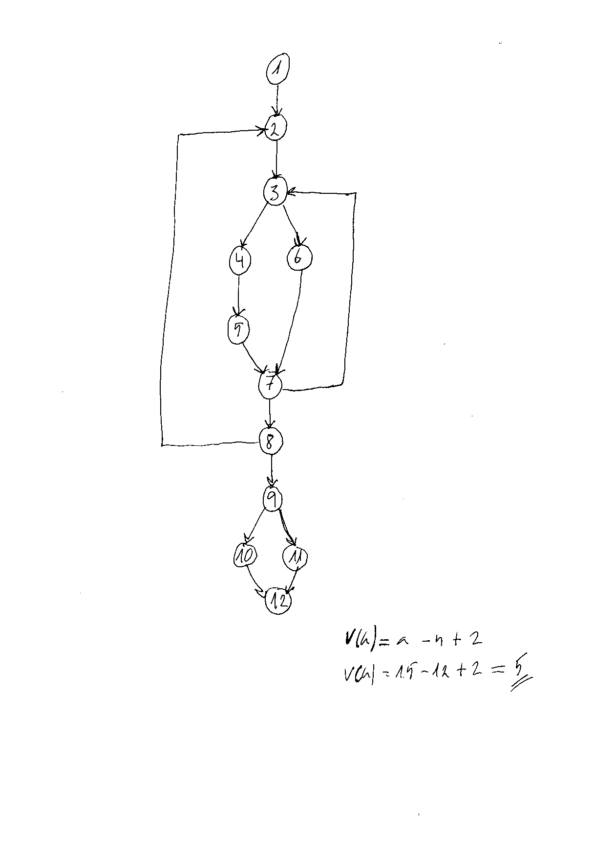
7-Pruebas del software y programación orientada a objetos.
La programación orientada a objetos presenta algunas características que impactan de manera especial en el proceso de prueba:
- La opacidad de las clases, resultado del mecanismo de encapsulamiento de la implementación de clases, puede entrar en conflicto con los requerimientos de visibilidad (y controlabilidad) de:
- El estado de un objeto de esa clase.
- Un objeto de una clase cuando ese objeto es una entrada o una salida.
- Los mecanismos de herencia, polimorfismo introducen nuevos modelos de defectos debido a dificultades en anticipar y manejar correctamente su interacción.
- El estilo recomendado de programación orientado a objetos conduce a objetos con pequeñas y pocas responsabilidades que delegan muchas tareas. Este patrón de delegación conduce frecuentemente a:
- Complejas redes de colaboración, vía envío de mensajes, entre objetos. Estas redes deslocalizan las responsabilidades, decisiones y las acciones.
- Una proliferación en el número de métodos cortos ,en Java este promedio parece ubicarse por debajo de veinte líneas. Esto tiene dos consecuencias:
- Hay mayor propensión a inyectar defectos relacionados con las interfaces de métodos y clases.
- El estado del sistema está distribuido entre muchos objetos, lo que eleva la propensión a manejar incorrectamente las transiciones entre estados del sistema.

Problemas en la definición de cobertura de pruebas
Una suite de pruebas que logre cierto grado de cobertura del código de una superclase (p. ej. cobertura ciclomática de caminos), puede no lograr ese mismo grado de cobertura en la subclase.
¿Cómo podemos llevar a cabo las pruebas de una subclase para aprovechar las pruebas hechas a la superclase?
Un posible enfoque es:
- No tiene sentido volver a probar, en forma aislada, los métodos heredados sin modificación: pero sí debe probarse su interacción con otros métodos.
- Si la porción nuevo del cuerpo de un método heredado altera el valor de alguna variable de instanciación heredada, se deben hacer las pruebas aplicando el criterio de cobertura al código. En caso contrario, no será necesario.
- Probar los métodos nuevos.
Problemas con el manejo de excepciones
El manejo de excepciones es, en general, propenso a errores. En general, las excepciones son un elemento difícilmente controlable y forzar una excepción o interrupción puede ser dificil.

Defectos usuales adicionales
Incluyen:
- Falta o está incorrecta la redefinición de un método heredado;
- Falta lanzar una excepción;
- Falta atrapar una excepción o se maneja incorrectamente;
- Un mensaje se envía al objeto equivocado;
- Error en el número, tipo, orden o valores de los parámetros de la invocación de un método;

8- Características de las métricas del software orientado a objetos OO

El Software Orientado a Objetos (OO) es fundamentalmente distinto del software que se desarrolla utilizando métodos convencionales. Las métricas para sistemas OO deben de ajustarse a las características que distinguen el software OO del software convencional.
Estas métricas hacen hincapié en el encapsulamiento, la herencia, complejidad de clases y polimorfismo. Por lo tanto las métricas OO se centran en métricas que se pueden aplicar a las características de encapsulamiento, ocultamiento de información, herencia y técnicas de abstracción de objetos que hagan única a esa clase. Como en todas las métricas los objetivos principales de las métricas OO se derivan del software convencional: comprender mejor la calidad del producto, estimar la efectividad del proceso y mejorar la calidad del trabajo realizado a nivel del proyecto.
Se conoce que las medidas y las métricas son componentes clave de cualquier disciplina de la ingeniería; la ingeniería de software orientada a objetos no es una excepción. Lamentablemente, la utilización de métricas para sistemas orientados a objetos ha progresado con mucha más lentitud que la utilización de los demás métodos OO . Sin embargo, a medida que los sistemas OO van siendo más habituales, resulta fundamental que los ingenieros del software dispongan de mecanismos cuantitativos para estimar la calidad de los diseños y la efectividad de los programas 00.

Objetivos de las métricas OO
Los objetivos principales de las métricas orientadas a objetos son los mismos que los existentes para las métricas surgidas para el software estrucutrado:
• Comprender mejor la calidad del producto
• Estimar la efectividad del proceso

• .Mejorar la calidad del trabajo realizado en el nivel del proyecto.
Cada uno de estos objetivos es importante en sí, pero para el ingeniero de software, la calidad del producto debe de ser lo esencial. ¿Cómo se puede medir la calidad de un sistema OO? ¿ Que características del modelo de diseño se pueden estimar para decretar si el sistema será o no fácil de implementar, se podrá probar, que será fácil de modificar, y lo que es más importante, resultará tolerable para los usuarios finales? .

Características del software OO
El software orientado a objetos es esencialmente distinto del software que se desarrolla utilizando métodos convencionales. Por esta razón, las métricas para sistemas OO deben de concordarse a las características que distinguen el software OO del software convencional.
Podemos hablar de cinco características que dan lugar a unas métricas especializadas:
• Localización,
• Encapsulamiento,
• Ocultamiento de información,
• Herencia.
• Técnicas de abstracción de objetos.

Localización
La localización es una característica del software que indica la forma que se concentra la información dentro de un programa. En el contexto OO, la información se concentra mediante el encapsulamiento tanto de datos como de procesos dentro de los límites de una clase u objeto.
Dado que el software convencional hace hincapié en las funciones como mecanismos de localización, las métricas de software se han centrado en la estructura interna o complejidad de las funciones (p. ej.: longitud del módulo,cohesión, o complejidad ciclomática) o bien en la forma en que las funciones se conectan entre sí (p. ej.: acoplamiento de módulos).
Dado que las clases constituyen la unidad básica de los sistemas OO, la localización está basada en los objetos. Por tanto, las métricas deberían de ser aplicables a la clase (objeto) como si se tratara de una entidad completa. Además,la relación entre operaciones (funciones) y clases no es precisamente uno-a-uno.
Por tanto, las métricas que reflejan la forma en que colaboran las clases deben de ser capaces de adaptarse a las relaciones uno-a-muchos y muchos-a-uno.

Encapsulamiento
Se puede definir el encapsulamiento como “el empaquetamiento (o enlazado) de una colección de elementos.

Entre los ejemplos de encapsulamiento de bajo nivel (software convencional) se cuentan los registros y matrices, y los subprogramas (por ejemplo, procedimientos, funciones, subrutinas y párrafos) son mecanismos de nivel medio para el encapsulamiento”.
Para los sistemas 00, el encapsulamiento comprende las responsabilidades de una clase, incluyendo sus atributos (y otras clases para objetos agregados) y operaciones, y los estados de la clase, según se definen mediante valores específicos de atributos.
El encapsulamiento influye en las métricas cambiando el objetivo de la medida, que pasa de ser un único módulo a ser un paquete de datos (atributos) y de módulos de procesamiento (operaciones). Además, el encapsulamiento impulsa a la medida hasta un nivel de abstracción más elevado.

Ocultamiento de información
El ocultamiento de información suprime los detalles operativos de un componente de un programa. Tan sólo se proporciona la información necesaria para acceder a ese componente o a aquellos otros componentes que deseen acceder a él.
Un sistema OO bien diseñado debería de impulsar al ocultamiento de información. Por tanto, aquellas métricas que proporcionen una indicación del grado en que se ha logrado el ocultamiento proporcionarán una indicación de la calidad del diseño OO.

Herencia
La herencia es un mecanismo que hace posible que los compromisos de un objeto se difundan a otros objetos. La herencia se produce a lo largo de todos los niveles de la jerarquía de clases, bien es sabido que en general, el software convencional, no admite esta característica.
Dado que la herencia es una característica fundamental de muchos sistemas OO, hay muchas métricas OO que se centran en ella. Esto se conocerá entre los ejemplos que se tratarán más adelante: se cuentan el número de descendientes (número de instancias inmediatas de una clase), número de predecesores (número de generalizaciones inmediatas), y grado de anidamiento de la jerarquía de clases (profundidad de una clase dentro de una jerarquía de herencia) y otros.

Abstracción
La abstracción es un mecanismo que permite al diseñador centrarse en los detalles esenciales de algún componente de un programa (tanto si es un dato como si es un proceso) sin preocuparse por los detalles de nivel inferior. Cuando los niveles de abstracción van elevándose, se ignoran más y más detalles, por lo tanto, se proporciona una visión más general de un concepto u objeto. A medida que pasamos a niveles mas reducidos de abstracción, se muestran más detalles, esto es, se proporciona una visión más específica de un concepto u objeto.
Dado que una clase es una abstracción que se puede visualizar con muchos niveles distintos de detalles, y de muchas maneras diferentes, las métricas OO representan la abstracción en términos de medidas de una clase (p.ej.: número de instancias por clase por aplicación).

9-Ejemplo de documento de especificación de requisitos.
(fichero ejemplo1ERS.pdf)

10-Casos prácticos
Vamos a ver a continuación un par de casos prácticos para los que plantearemos pruebas de caja negra y pruebas de caja blanca.

Caso práctico 1

public static float potencia(int base, int exp){
int valor=1;
int contador=exp;
if(exp<0) contador=Math.abs(exp);
while(contador>0){
valor=valor*base;
contador--;
}
if(exp>=0) return (valor);
else return(1f/valor);
}

Como se puede apreciar es el método que devuelve potencias tanto para exponentes positivos como negativos.

Pruebas de caja negra

En primer lugar vamos a ver que clases de equivalencia determinamos para realizar las pruebas de caja negra.

Necesitamos conocer los requisitos del método para poder establecer las clases de equivalencia.

Entradas:
Las entradas van a ser dos números enteros, tanto para la base como para el exponente.

La base puede tomar cualquier valor tanto positivo como negativo , podríamos establecer las siguientes clases de equivalencia:
a)Base igual acero y b)base negativa(es especialmente importante en función de si el exponente es par o impar) y c)base positiva

En cuanto al exponente tendríamos las siguientes clases de equivalencia:
d)Exponente igual a cero, e)exponente positivo y f)exponente negativo

Por último podemos establecer las siguientes clase de equivalencia por la problemática que puede plantear y serían la siguientes combinaciones:

g)base negativa con exponente par y h)base negativa con exponente impar.

En cuanto a los valores devueltos por el método no tenemos ningún problema especial por el cual haya que preparar casos particulares para obtener unas salidas u otras.

Vamos a escribir los casos de prueba para las clases de equivalencia:

Caso de prueba | Clases de equivalencia
1)Base 0, exponente 2 | a)
2)Base 4 exponente 2 | c), e)
3)Base -4 exponente -2 | b) ,f) y g)
4)Base -4 exponente -3 | b),f) y h)
5)Base 4 exponente 0 | d)

Como se puede apreciar con esos cinco casos de prueba están cubiertas todas las clases de equivalencia.

Pruebas de caja blanca

Para realizar las pruebas de caja blanca pretendemos lograr una buena cobertura de segmentos, de ramas, de condición/decisión y de bucles.

Con la cobertura de segmentos no tendremos problema siempre que logremos una buena cobertura de los otros tres tipos.

Vamos a mirar en primer lugar la cobertura del bucle, como se trata de un while podemos tener tres casos:
a)0 ejecuciones: Se dará cuando el exponente valga 0, está cubierta por tanto en el caso de prueba 5.
b) 1 ejecución: Se dará cuando el exponente valga por ejemplo 1 o -1, podemos modificar el caso de prueba número 4 para que cubra esta posibilidad, quedando base 4 y exponente -1 y seguirá siendo válido para la clase de equivalencia h)
c)Más de una ejecución: Se da en los casos de prueba 1,2,3 y 4

En cuanto a la cobertura de ramas tendremos que cubrir la rama que pasa por el primer if: if(exponente<0) contador=Math.abs(exponente);
Esto lo logramos en los casos de prueba 3 y 4. También debemos de contar con algún caso de prueba que no cubra esa rama, es decir que no pase por el if, por ejemplo el caso de prueba 2 no lo hace.

Caso de prueba | Clases de equivalencia
1)Base 0, exponente 2 | a)
2)Base 4 exponente 2 | c), e)
3)Base -4 exponente -2 | b) ,f) y g)
4)Base -4 exponente -1 | b),f) y h) y prueba de caja blanca del while.
5)Base 4 exponente 0 | d)

Al final debemos de comprobar si hay casos de prueba que se solapen y pudiésemos quitar alguno, en este caso son necesarios los cinco casos de prueba.

Caso práctico 2

Aquí vamos a trabajar con un método que va a recibir como parámetros un carácter y un array de caracteres y tendrá que determinar si el carácter está o no dentro del array, el algoritmo utilizado es el que se conoce como búsqueda dicotómica binaria, que es válido cuando el contenido del vector está previamente ordenado. El método es el siguiente:

public boolean Busca(char c){
int a,z,m;
a=0;
z=v.length-1;
while(a<=z){
m=(a+z)/2;
if (v[m]==c) return true;
else if (v[m]<c) a=m+1;
else z=m-1;
}
return false;
}

Caja negra

A este procedimiento se le proporciona un caracter c y un array v de caracteres. El array debe estar ordenado alfabéticamente, en orden ascendente. El procedimiento devuelve true si c está en v, y false si no.
Lo primero que hay que hacer es identificar clases de equivalencia sobre su interfaz:
- char c: El parámetro C está muy poco especificado. Sólo se dice que es un caracter, lo que queda de lo más ambiguo pues esto significa conjuntos diferentes dependiendo del ordenador.
- char v[ ]: No se dice nada del conjunto de caracteres posibles (como en c), ni de las dimensiones límite del array. Tampoco se dice nada del criterio de ordenación.
- resultado: boolean
Éste si está perfectamente claro.
Para probar algo necesitamos saber más. Se realiza una charla con el que especificó la función y se aclaran estos extremos. Todas estas aclaraciones deben quedar recogidas por escrito en una nueva versión de la especificación:
A este procedimiento se le proporciona un caracter c y un array v de caracteres. Se admitirá cualquier caracter de 8 bits de los representables. El array podrá tener entre 0 y 1000 caracteres y estar ordenado alfabéticamente, en orden ascendente. El orden de los caracteres es el proporcionado por la tabla ascii .El procedimiento devuelve true si c está en v, y false si no.
Con estas explicaciones identificamos las siguientes clases de equivalencia
a)char c:Cualquier caracter
Respecto al array char v[ ] cabe plantearse:

b)El array vacio.
c)El array con un solo elemento.
d)El array completo con los 1000 elementos.
e)El array entre 1 y 1000 elementos.
f)Un array entre 1 y 1000 elementos,desordenado.

Resultado: boolean
g)TRUE
h)FALSE
Por último, cabe considerar las siguientes combinaciones significativas en los datos de entrada:
i)que c sea el primero
j)el último del array,
k)La posibilidad restante es que esté ubicado en cualquier parte del array.
Obtenemos los siguientes casos de prueba para las clases de equivalencia:

Caso de prueba | Clase de equivalencia
1)Buscar el caracter 'k' en el array vacío " " Debe devolver FALSE | a), b) y h)
2)Buscar el caracter 'k' en el array "k" Debe devolver TRUE. | a), c) y g)
3)Buscar el caracter 'k' en el array "j" Debe devolver FALSE. | a), c) y h)
4)Buscar el caracter 'k' en el array "kl" Debe devolver TRUE. | a),e),g) y i)
5)Buscar el caracter 'k' en el array "jk" Debe devolver TRUE | a),e),g) y j)
6)Buscar el caracter 'k' en el array de 1000 posiciones 'a' Debe devolver FALSE. | a),d) y g)
7)Buscar el carácter 'k' en el array "jmn" debe devolver FALSE. | e),h) y k)
8)Buscar el carácter 'k' en el array desordenado “kab”, no podemos tener certeza de que devolverá. | f)

Como se puede apreciar con todos los casos de prueba estamos incluyendo todas las clases de equivalencia.

Caja blanca

En primer lugar vamos a ver la cobertura del bucle, como se trata de un while tendremos que cubrir los siguientes casos:
-0 ejecuciones: Este caso solo se dará cuando pasemos un array de 0 posiciones, para ello en Java podemos inicializar el array a un tamaño 0. Es decir algo así como:
vector=new char[0]; donde corresponda este caso de prueba es importante y equivale a pasar un vector vacío (de 0 posiciones al método).
Es importante darse cuenta de que para lograr que en el bucle se den 0 ejecuciones no vale con el caso de prueba 1, porque ahí el vector tiene longitud 1, lo que sucede es que la única posición del array ha sido inicializada con el valor vacío " ".
-1 ejecución: Esta posibilidad ya se cubre en los casos de prueba 2) y 3) luego no tenemos que crear ningún caso de prueba adicional.
-Más de una ejecución: Esta posibilidad está cubierta en los casos de prueba 4) en adelante, luego no hay que crear nuevos casos de prueba.
Pasamos a ver la cobertura de ramas, tenemos:
if (v[m]==c) return true;
else if (v[m]<c) a=m+1;
else z=m-1;
Vamos a asegurarnos de que existan casos de prueba que pasen por todas las ramas.

La primera rama que es la del if, pasaremos por ella cuando suceda que el array esté ordenado y contenga el caracter que estamos buscando, esto sucede en los casos de prueba 2),4) y 5), no tenemos por tanto que crear nuevos casos de prueba.

La segunda rama else if (v[m]<c) a=m+1 se cumple en el caso de prueba número 5 ya que el punto medio del vector de caracteres contiene una j y k es mayor que j luego nos iremos a la parte derecha del vector desde el punto medio.

Por último la rama else z=m-1 se ejecutará cuando no se hayan ejecutado ninguna de las anteriores, esto es cuando el caráracter a buscar caiga en la parte izquierda desde la posición media del vector. Esto está cubierto en el caso de prueba 7) ya que la k es menor que el contenido del punto medio del vector que es una m.
El caso de prueba 8 no sería realmente necesario porque no tenemos ninguna referencia contra la que evaluar si se produce o no el resultado esperado.

11-Ejercicios

-A partir del siguiente trozo de código diseña los casos de prueba necesarios que comprendan las pruebas de caja negra y caja blanca:

public void num_perfecto(int x){
String input;
int num,contador=1,suma=0;
num=x;
while(contador<num){
if((num%contador)==0) suma+=contador;
contador++;
}
if(suma==num) System.out.printf("\nEl numero %d es un numero perfecto",num);
else System.out.printf("\nEl numero %d NO es un numero perfecto",num);
}

Solución:

Casos de prueba:
1 está en la clase de equivalencia (0,1) que son números que solo se tienen así mismos como divisores.
-2 está en la clase de equivalencia que va desde -1 a menos infinito, además nos sirve para la prueba de caja blanca en la que el while se ejecuta 0 veces.
2 está en la clase de equivalencia que va de 2 a infinito, además provoca que el while se ejecute solo una vez (prueba de caja blanca) y además está en la clase de equivalencia no ser un número perfecto.
6 está en la clase de equivalencia ser un número perfecto, provoca que dentro del while se den varias vueltas, además en el if interno pasamos tanto por la rama de encontrarle divisores(por ejemplo el 2) como la de no encontrárselos (por ejemplo el 4).

